МОУ «СОШ № 50»
г. Магнитогорска

Учитель физической культуры Генералова А.Х.

МЕТОДИЧЕСКАЯ РАЗРАБОТКА
«Технико-тактическое обоснование первой передачи в волейболе и методика обучения на уроках физической культуры и на занятиях внеурочной деятельности».

Магнитогорск
2018

СОДЕРЖАНИЕ

ВВЕДЕНИЕ…………………………………………………………….…стр.2

ГЛАВА I. Литературный обзор………………………………………….стр.3
1.1. Состояние вопроса………………………………………………..стр.4
1.2. Технико-тактическая характеристика первой передачи… ..стр.5-7
ГЛАВА II. Задачи, методы и организация исследования……………...стр.8
2.1. Цели и задачи исследования…………………………………….стр.8
2.2. Характеристика методов……………………………………...стр.8-11
2.3. Объект и организация исследования……………………….стр.11-13
ГЛАВА III. Педагогический эксперимент…………………………….стр.14
3.1. Педагогические наблюдения и обсуждение результатов…….стр.14
3.2. Педагогический эксперимент и обсуждение результатов..стр. 15-16
Выводы и методические рекомендации…………………………….стр.17-22
Список литературы…………………………………………………..стр.23-24

ВВЕДЕНИЕ

На современном этапе развития волейбола, ведущие команды достигли такого уровня, при котором технико-тактическая подготовленность и мастерство в передаче оказывают влияние на исход поединков приблизительно равных соперников.
Изменение правил, разрешившее ещё три касания после блока, позволяет командам значительно повысить эффективность передач мяча из глубины площадки, которая в свою очередь оказывает существенную роль на дальнейшее развитие тактики игры. Игра приобрела скоростное, острокомбинационное содержание и особенно в ситуациях при быстрых переходах от атакующих действий к обороне и наоборот. Так, например, лидера женского волейбола – сборную Китая отличает применение скоростных атак, нападение с первого паса, прекрасная точная первая передача, позволяющая разыграть в любом направлении при малом сопротивлении соперника атакующий удар.
В связи с этим вопрос эффективности обучения и тренировки игровых действий в защите, связанных с организацией первой передачи в доигровочных ситуациях имеет актуальное значение.

Г Л А В А 1 ЛИТЕРАТУРНЫЙ ОБЗОР
1.1 СОСТОЯНИЕ ВОПРОСА

В волейболе переход от нападения к защите и от защиты к нападению происходит в какое-то мгновение. Более того, отдельные приемы защиты являются и контратакующими (15). При выполнении, например, одного из них – подачи, игроки подающей команды располагаются, главным образом для защитных действий. Это переплетение требует от команды особо быстрых организованных действий всех игроков состава, которые позволяют решать задачи в обороне. Команда строит свои защитные действия, подчиняя схему расположения игроков определенным правилам перехода в какой-либо системе игры в нападении (31). Командные действия в защите в зависимости от способов нападения противника разделяются на два вида: расположение и взаимодействие игроков и при приеме нападающих ударов и при приеме подач. Существует две системы игры в защите:
1. система игры «углом вперед» - характеризуется тем, что игрок зоны 6
находится вблизи от блокирующих игроков и осуществляет их стра-
ховку;
2. система игры «углом назад» - характеризуется тем, что игрок зоны 6
располагается вблизи от лицевой линии и осуществляет, в основном
прием нападающих ударов (25);
Каждая система игры в защите имеет свои варианты расположения игроков на страховке. Они определяются в зависимости от того, из какой зоны противник выполняет удар, сколько игроков участвует в блоке и какой игрок страхует. Целесообразные командные тактические действия определяются умением игроков применять по необходимости ту или иную систему, разумно чередуя их в разных условиях. В этом гибкость и класс игры команды в защите (31).
Практика подтверждает, что расположение защитников «углом вперед», не может надежно обеспечить оборону площадки, даже при самой результативной и мощной игре блокирующих, и что для нейтрализации нападающих ударов, команды вынуждены подключить защиту третьего игрока.
Статистические данные говорят о том, что на чемпионатах России, в последние годы каждый четвертый мяч у женщин выигрывается в блокировании. В свою очередь, одностороннее увлечение блокированием, заметно снизило эффективность применения других видов защиты. Основным недостатком является высокий процент тактических ошибок, связанный с нарушением взаимодействия игроков отдельных линий защиты и шаблонностью применяемых тактических систем обороны. (10,11)
Многолетние наблюдения на чемпионатах России показывают, что более 65% нападающих ударов все же достигают площадки. Недооценка такого вопроса привела к снижению класса игры наших волейболисток, и успех дальнейших выступлений женских команд будет зависеть от уровня и качества специальной подготовки в защитных действиях, от внедрения в практику наиболее рациональных приемов игры.(5,16)
Расположение трех защитников на лицевой линии несколько улучшает прием сильных нападающих ударов, но страховка блокирующих и прием обманных ударов в центре площадки, остаются слабым звеном в применяемом тактическом варианте обороны.
Возвращаясь к анализу данных статистики, можно заключить, что большое количество ошибок возникает в связи с тактическими неувязками взаимодействий защитников между собой и с линией блокирующих. Ведущие специалисты современного волейбола справедливо считают, что какую-либо систему тактики не применяла команда, осуществляется она индивидуальными технико-тактическими действиями, т.е. единство тактического мышления спортсмена и технического осуществления им принятых решений (1,2,12,15)
С целью уточнения некоторых теоретических положений, мы провели специальный опрос. В нем приняли участие 22 специалиста разной квалификации: заслуженных тренеров СССР – 2, заслуженных тренеров России – 3, в том числе В.И. Зедгинидзе, В.А. Григорьев, А.В. Макагонов и более 50 игроков, из них 7 мастеров спорта России.
Результат опроса показал:
1. Большую значимость приема подачи, как важнейшего элемента игры, имеющего абсолютное влияние на исход волейбольной встречи.
2. Основными зонами приема подач определены 1 и 5, при чем специалисты детско-юношеских команд основной упор делали на значимость 6 зоны.
3. Отвечая на третий вопрос о взаимодействиях игроков в защите, большинство отметило важность участия в доигровочных ситуациях связующего игрока, которого специально смещают в зону 1 для выхода на вторую передачу. А контактирующих действиях с применением передач сразу на удар высказалось всего лишь три специалиста, отметивших возможности такого варианта взаимодействия при реализации простых доигровочных ситуациях.

1.2. ТЕХНИКО-ТАКТИЧЕСКАЯ ХАРАКТЕРИСТИКА ПЕРВОЙ
ПЕРЕДАЧИ.
Во многих пособиях по волейболу (8,12,13,23,29,30) даётся подробное описание техники различных видов передач и тактика их исполнения игровых ситуаций. Мнение специалистов сводится к тому, что приём и передача меча являются основными средствами ведения игры, так как с помощью этих приёмов осуществляется подготовка и проведение оборонительных и атакующих действий команды.
Как указывает В.А. Голомазов (4), каждый технический приём имеет свою смысловую задачу, свои особенности выполнения, и в процессе игры служит средством определённой цели.
Техника выполнения различных способов передач имеет значительное отличие, которые обусловлены их тактическим назначением в игре, а так же скоростью и направлением траектории полёта мяча. Так при высокой встречной скорости полёта мяча в следствие технической сложности основным назначением способа будет не передача, а приём мяча. И напротив, при незначительной скорости полёта мяча и несложной его траектории, направленной прямо на игрока, назначением технического способа будет приём мяча с последующей точной передачей партнёру (14).
Согласно существующей квалификации (12) первая передача может осуществляться в следующих условиях:
- при небольшой скорости полёта мяча и удобной для приёма траекторией;
- при большой скорости полёта мяча и неудобной для приёма траекторией;
- далеко летящие мячи.
В первом случае основными способами могут быть верхние и нижние передачи их опорных положений. Во втором случае в большинстве действия проводятся в опорном положении снизу (сверху), а так же с падением, с последующим перекатом на спину, на грудь (у женщин-волейболисток чаще применяется переворот через плечо). Далеко летящие мячи, в основном поднимаются снизу одной или двумя руками с выпадом или падением в сторону летящего мяча.
В основе двигательного механизма защитных передач лежит фаза амортизации, направленная на погашение встречной скорости полёта мяча. В связи с этим общим закономерным явлением для техники верхних и нижних защитных пердач является снижение скорости с принимающей поверхности рук и отсутствия их встречного движения к мячу в фазе амортизации (12).
Рассматривая техническую сторону приёма мяча снизу, можно видеть у большинства игроков, начиная с юношеских команд и кончая командами высшей лиги, отсутствия единой школы обучения (24). Способы выхода игрока к мячу в одно и тоже место и при одних и тех же условиях весьма различны, при этом передачи мяча выполняются за счёт работы различных звеньев тела. Учитывая высокий уровень вариативности в технике приёма у игроков высшей лиги и различные антропометрические данные, можно предположить некоторые отклонения от оптимального варианта техники. Однако при своевременном выходе большинство ведущих игроков приём и передача мяча выполняют за счёт акцентированной работы ног при мало изменяющемся угле между руками и туловищем. По данным Рыбакова Д.П. и Тюрина В.А. (24) существуют варианты расположения звеньев тела волейболиста при приёме в зависимости от конечной траектории полёта мяча и угла падения 60º, 45º,30º по отношению к горизонтальной поверхности . наивысшей точности передачи игрок может достигнуть в случае применения на практике одного из законов физики, а именно, угол падения равен углу отражения, т.е. если площадь предплечья будет всегда перпендикулярна биссектрисе угла образованного лучами прилёта и вылета мяча. Известно, что оптимальным углом вылета является угол приблизительно равный 45º по отношению к горизонту. Таким образом, если мяч на конечном участке пути летит под углом 60º по отношению к плоскости площадки, то предплечье по отношению к горизонту должно располагаться под углом 37,5º. При углах полёта мяча 45º и 30º на конечном участке пути необходимо стремиться сохранить угол вылета 45º. Во втором случае обе траектории прилёта мяча будут совпадать, а предплечье к горизонтальной плоскости располагается под углом 45º. В третьем случае – траектория вылета окажется расположенной выше, чем траектория летящего мяча перед приёмом. Угол между предплечьями и горизонтом составляет 52,5º. Таким образом, волейболист должен изменять угол между предплечьями и горизонтом от 37,5º до 52,5º, что позволит сохранить постоянную траекторию вылета. Для надёжной работы всей системы необходимо сохранять угол 60º между туловищем и плоскостью, образованной плечом и предплечьями обеих рук. Следовательно, коррекцию по углу вылета мяча в момент доводки, волейболист должен осуществлять за счёт наклона туловища, а коррекцию по высоте – за счёт изменения суставных углов ноги. После контакта мяча с плоскостью предплечий и амортизирующей работой во всех звеньях тела, волейболист за счёт разгибания ног выполняет целенаправленную передачу, сопровождая при этом мяч на последнем участке пути движения туловища и предплечья.
Главными причинами ошибок при разыгрывании мяча, считает Л.И Гурович (5), является медленная реакция игроков, и недостаточная их подвижность, а так же не умение выбрать место для приёма и определить наиболее рациональные способы передач в создавшихся игровых ситуациях. Эти недостатки приводят к тому, что игроки не успевают занять правильное исходное положение для приёма мяча, злоупотребляют малоэффективными способами передач с падение. Наибольший процент ошибок относится к приёму мяча от нападающего удара (40-75%), при котором скорость полёта мяча, по сравнению со скоростью полёта мяча при других технических приёмах – наибольшая (20-25 м\с). Значительно меньшее количество ошибок при выполнении первых передач падает на приём мяча с подачи противника (9,9%). Средняя скорость полёта мяча при этом 2,3м\с.
Помимо технических ошибок при выполнении передач имеет место весьма серьёзные недочёты в тактическом отношении:
а) большой процент принятых от противника мячей не доходит к игрокам зоны нападения, что осложняет осуществление атакующих комбинаций;
б) слишком мало мячей передаётся для завершающего удара с первой передачи, в результате чего снижается возможность внезапного проведения нападающего удара.
По данным болгарской специалистки (19) в женском волейболе более 40% ошибок возникает при игре в защите, из них при страховке своих блокирующих – 29%, нападающих – 13,9%, при защите в поле – 57,14%.
Говоря о тактической подготовке надо подчеркнуть, что её нельзя сводить к обучению волейболистов тактическим действием. Основу успешных действий волейболиста в игре составляют специальные качества и способности, умение гибко использовать технические приёмы (17).
На основе анализа литературных источников, опроса тренеров и игроков, и специальных наблюдений, можно сделать следующие предварительные выводы:
- значимость первой передачи состоит в том, что она является важным средством организации атакующих и контратакующих действий в волейболе.
- анализ результатов в соревновательной деятельности волейболисток оказывает, что у большинства игроков отсутствует необходимая стабильность в выполнении приёма и передачи мяча в игре.
- определённую сложность при выполнении первой передачи представляет решение не только смысловой (тактической) задачи, но и техническая реализация приёма в условиях полного дефицита времени, т.к. за 1-1,5 секунд необходимо решать несколько двигательных задач с одновременным проявлением скоростных, временных и динамических дифференцировок (выход к мячу, длительность касания и т.д.).
- важнейшим элементом в технике и тактике первой передачи является вторая фаза – момент соприкосновения с мячом, при которой поглощается скорость полёта мяча и сообщается ему новое направление, новое поступательное движение.
В заключение следует отметить, что в доступной нам специальной литературе по волейболу вопрос повышения эффективности первой передачи рассмотрен недостаточно полно, что и определило выбор темы методической разработки.

Г Л А В А II. ЗАДАЧИ, МЕТОДЫ ОРГАНИЗАЦИИ ИССЛЕДОВАНИЯ

2.1. ЦЕЛИ И ЗАДАЧИ ИССЛЕДОВАНИЯ.

Основной целью работы является поиск путей оптимизации обучения учащихся при овладении и совершенствовании первой передачи мяча и на этой основе повышении эффективности игровой деятельности юных волейболисток в доигровочных ситуациях.
В ходе исследования решались следующие задачи:
1. Определить место и значение первой передачи в современном волейболе.
2. Выявить характерные особенности тактики приема и передачи мяча у волейболисток различной квалификации в момент реализации доигровочных ситуаций.
3. Разработать и внедрить методы и средства, оптимизирующие традиционную подготовку волейболисток на начальном этапе , нас уроках физической культуры

2.2. ХАРАКТЕРИСТИКА МЕТОДОВ.

Для решения поставленных задач нами были использованы следующие методы исследования:
1. Анализ литературных источников.
2. Интервьюирование игроков и тренеров.
3. Педагогические наблюдения.
4. Педагогический эксперимент.
5. Педагогическое тестирование.
Целью теоретического анализа литературы, интервьюирования игроков и тренеров и специальных педагогических наблюдений явилось выяснение места и значение первой передачи в современном волейболе, а также выявление ряда факторов предопределяющих успешность технико-тактических действий в защите.
Метод интервьюирования. В практике современных научных исследований, при изучении отдельных вопросов обобщения передового опыта ведущих спортсменов и специалистов существенное место занимает метод анкетирования – интервьюирования (3,18). Применяя этот метод, мы провели опрос специалистов и квалифицированных волейболистов по следующим вопросам:
определить:
- технико-тактическую специфику приема подачи, как основного элемента игры;
- характеристику зон приема и направления принимаемой подачи;
- особенности взаимодействия при реализации доигровочных ситуаций принимающего с партнерами линии защиты;
- возможности использования первой передачи для контратакующих действий передачи сразу на удар.
Метод педагогических наблюдений. Педагогическое наблюдение как метод научного исследования отличается от повседневного бытового наблюдения в основном двумя чертами:
а) четко обозначенным предметом наблюдения;
б) разработанной системой фиксации наблюдаемых факторов (специальные протоколы, условные обозначения при записи и т.п.) (13)
Метод педагогического эксперимента. Эксперимент – метод научного исследования, в котором явления, интересующие исследователя, прямо или косвенно находятся под его воздействием и контролем. Возможность создания условий, необходимых исследователю, устранения побочных, привходящий влияний, наконец, повторного воспроизведения – все это определяет незаменимую ценность данного метода (13,27).
В сравнительном эксперименте, который был организован в период с 1 февраля по 28 марта на базе МОУ «СОШ № 50» с группой девушек 2003 г.рождения ( % года обучения), преследовалась цель определить эффективность применения специально разработанной методики для совершенствования быстроты переключения от защиты к нападению и обратно в момент реализации простых и сложных доигровочных ситуациях.
Педагогическое тестирование. Этот метод характерен для современных исследований (3) и использовался для получения объективных показателей физической, технической и тактической подготовленности по определенной программе. В нашем исследовании мы использовали тесты, определяющий уровень специальной физической и технико-тактической подготовленности волейболистов. Батарея тестов по этому разделу была составлена в следующем порядке:
1. бег «елочка» (92 м), (схема 1)
2. челночный бег 6х5 (30 м)
3. прыжок в длину с места
4. метание 1 кг мяча сидя
5. челночный бег 6х3м с падениями
6. бег 52 м
7. бег 52 м с падениями (схема 2)
Схема 1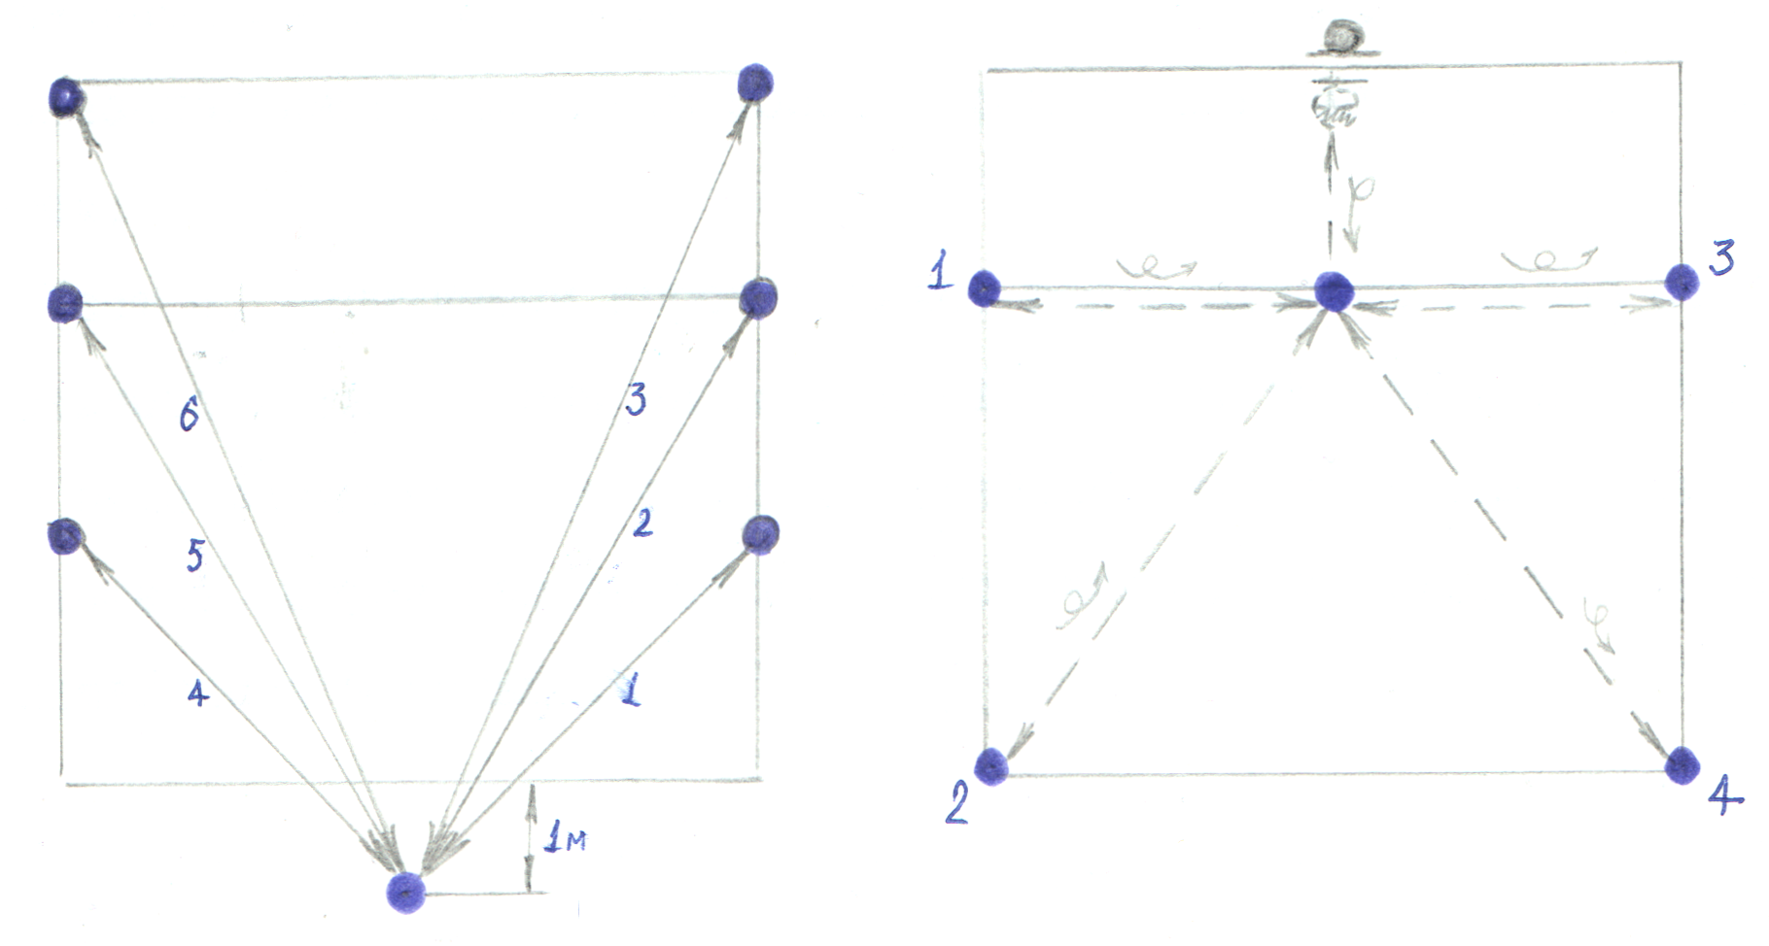Схема 2
Вторая батарея тестов определяла надежность технико-тактической подготовленности и специальной игровой выносливости волейболисток.
Тесты 1-4 организовывались и проводились согласно программным требованиям (27), в виде внутри группового соревнования.
Тесты 5-7 были введены дополнительно в связи с положением об участии команды во Всероссийских соревнованиях. В тесте 5 испытуемый по сигналу тренера перемещался в трехметровом пространстве шесть раз с последующим падением-переворотом. Этот норматив оценивался в секундах и сопоставлялся с модельной характеристикой. В тесте 6 испытуемый перемещался между заранее расположенными мячами (схема 2). Упражнение начиналось в центре трехметровой линии с боковым перемещением к боковой в зоне 4 к возвращением к месту старта, и дальнейшем продвижением спиной в пятую зону. После ускорения лицом к стартовому мячу, игрок вновь боковыми шагами перемещался в зону 2 с возвращением в исходное положение, далее стартовал спиной в зону 1, с последующим рывков в центр. Упражнение заканчивалось с выходом на блок с касанием мяча над сеткой с самострахующим падением и финальным касанием стартового мяча в центральной зоне. Тест 7 повторял ход перемещений, но в каждой организованной набивным мячом в зоне, игрок производил падение с переворотом.
Тест 8. Испытуемый игрок с мячом располагается с право от баскетбольного щита у стены на расстоянии 6-7 метров. На стене, на высоте 0,5 метров выше верхнего края сетки обозначена мишень. Выполнив подачу в мишень, игрок должен принять отскочивший мяч сверху (снизу) с направлением в кольцо.
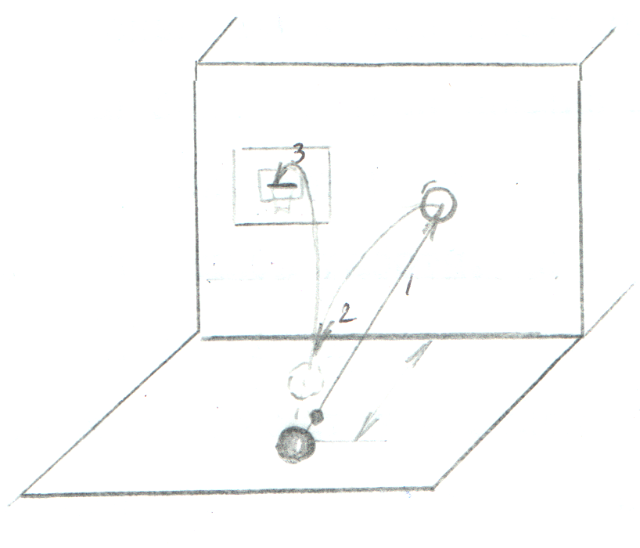Схема 3

Зачитываются попытки, при которых мяч проходит в кольцо, попадает на душку и квадрат на щите. Контрольное упражнение проводится по 5-ти балльной системе: 8 попаданий – отлично, 6 – хорошо, 2 – удовлетворительно.

Тест 9. Игроки располагаются в зонах 5-4-3 (схема 4).

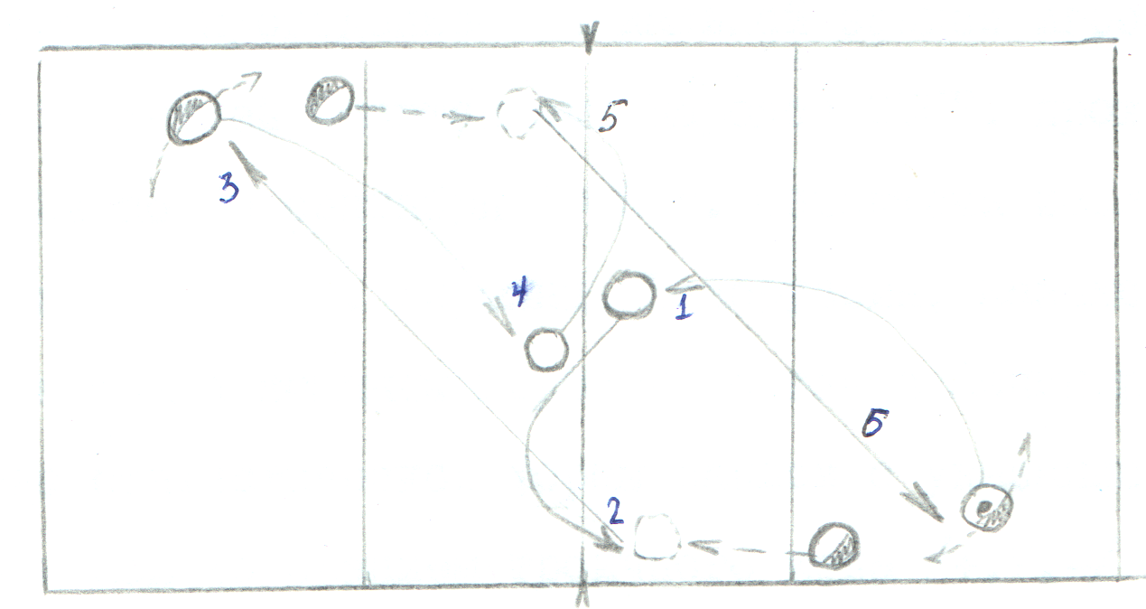 Схема 4

Основная цель контрольного упражнения – провести нападающий удар с «отведенной» передачи в зону 5-4 и перейти к обороне тех же зон на своей площадке. В тесте учитывается количество участия в игровых фрагментах и время нахождения на площадке до совершения трех ошибок. Мяч вводится игроком зоны 5, разыгрывается и т.д. Нападающий удар засчитывается только при наличия попадания в 5-4 зоны.
В наших тестах-заданиях одновременно проводилась тренировка и контрольное тестирование игроков.
Результаты испытаний систематически доводились до сведения состава команды.
2.3. ОБЪЕКТ И ОРГАНИЗАЦИЯ ИССЛЕДОВАНИЯ

Для оптимального решения задач все исследование проходило в три этапа. На первом этапе был проведен анализ литературных данных по изучаемому предмету, определена программа исследования и поставлены основные задачи данной работы. На втором этапе исследования проводился опрос и педагогические наблюдения за соревновательной деятельностью волейболисток различных квалификаций. На третьем этапе на основании результатов педагогических наблюдений были определены наиболее характерные тактические особенности первой передачи, разработана и внедрена экспериментальная методика на сборной команде девушек МОУ «СОШ № 50».
Начальная стадия педагогических наблюдений осуществлялась на модельном уровне – проведение специальной записи игровой деятельности финала первенства Челябинской области «Серебряный мяч». Объектами исследования были команды девушек г.Челябинска, Магнитогорска, Озерска.
На основе статистической формы записи с указанием параметров действий и использованием троичного кода ( +,V, - ) нами было зафиксировано 9 игр и 36 партий. А также рассчитана эффективность интересующих нас компонентов игры по методу Клещева-Каранаускаса.
Например, Э приема = (+) + 1/3 (v) – (-) в %.
На следующем этапе педагогических наблюдений объектом исследования явились команды девушек, участвовавших в соревнованиях по волейболу среди общеобразовательных организаций «Серебряный мяч».
На основе специальной записи по разработанной нами методике было зафиксировано 11 игр и 39 партий.
Методика позволяла фиксировать следующие компоненты игры:
- общее количество проведенных приемов подач и первых передач в игре;
- зоны взаимодействия (где осуществляется прием и куда направлялся мяч) с оценкой качества приема с подачи и доигровочных ситуаций.
Особому анализу подвергались передачи, связанные с реализацией доигровочных ситуаций (с игры), при которой наибольший интерес для нас представляет результат организации контратакующих действий команды.
Регистрация всех приемов проводилась на основе использования специальной стенографической записи игровых действий, которая позволяла получить нужную информацию по изучаемому вопросу.
Ниже приводится примерный протокол такой записи.
Встреча «СОШ № 36» - «СОШ № 39»( 0:3)
18 октября 2017 г.
1 партия
Приём | Доигровочная ситуация
125₂; 1163; 4125 | 1263; 114_{сб}; 25
7435;41₀; … | 3625_{(.)}; 7245_{(v)}; …

Такая запись легко расшифровывается:
Кто ( № игрока), где (зона), куда (зона) и как (экспериментальная оценка по 6-бальной шкале.
0 - нарушена расстановка
1 - мяч не принят (игрок не пошел на мяч)
2 - техническая ошибка на приеме
3 - прием неточен, команда не смогла атаковать
4 - прием не точен, но атака организована
5 - прием в зону связки, атака организована
V - верхняя передача
(v) - сразу на удар
(.) - возможность рационального приема
Сб - страховка блока
Сн - страховка нападающего
Например, прием мяча: а) с подачи 14525: игрок № 14 принимал мяч в 5 зоне, направил мяч во 2 зону, организовал атаку; б) с игры: 7245 (v), игрок № 7 из 2 зоны направил мяч в 4 зону на оценку отлично верхней подачей сразу на удар.
Используя данную методику, мы получили следующие данные, оформленные в виде таблицы № 1 и № 2.
Практическая часть эксперимента связана с применением в учебно-тренировочном процессе специально разработанной методики, которая будет способствовать повышению эффективности применения разучиваемых приемов в игре.

Таблица 1

ХАРАКТЕРИСТИКА ТЕХНИКО-ТАКТИЧЕСКИХ ОСОБЕННОСТЕЙ ПРИЁМА МЯЧА С ПОДАЧИ У ЮНЫХ ВОЛЕЙБОЛИСТОК

Куда где № зоны | 2 |  | 3 |  | 4 |  | 5 |  | Проиграно |  | Всего
Куда где № зоны | к | % | к | % | к | % | к | % | к | % | к | %
5 | 20 | 27,8 | 13 | 18,1 | 6 | 8,3 | 15 | 20,8 | 18 | 25 | 72 | 19,3
6 | 40 | 29,9 | 41 | 30,6 |  |  | 26 | 19,4 | 27 | 20,1 | 123 | 32,9
1 | 38 | 44,7 | 11 | 12,9 |  |  | 21 | 24,7 | 15 | 17,1 | 87 | 23,3
4 | 5 | 14,3 | 13 | 37,1 |  |  | 13 | 37,1 | 4 | 11,5 | 36 | 9,6
3 | 17 | 54,7 | 3,7 | 9,7 | 2 | 6,5 | 6 | 19,4 | 3 | 9,7 | 31 | 8,3
2 | 7 | 25,9 | 4 | 14,9 |  |  | 8 | 29,6 | 8 | 29,6 | 25 | 6,6
х | 127 | 33% | 85 | 22,1% | 8 | 0,02% | 89 | 23,2% | 75 | 19,5% | 374 | 100%

Таблица 2

ХАРАКТЕРИСТИКА ТЕХНИКО-ТАКТИЧЕСКИХ ОСОБЕННОСТЕЙ (С ИГРЫ) У ЮНЫХ ВОЛЕЙБОЛИСТОК

№ Зоны | Всего мячей |  | Проиграно |  | Поднято вверх |  | Направлено в зону 2 |  | Направлено в зону 3 |  | Направлено в зону 4 |  | Принято сверху. |  | Возможно рацион. |  | Страховка выиграна |  | Страховка проиграна
№ Зоны | к | % | к | % | к | % | к | % | к | % | к | % | к | % | к | % | к | % | к | %
5 | 83 | 19,1 | 19 | 22,9 | 19 | 22,9 | 24 | 28,9 | 11 | 13,3 | 1 | 1,2 | 3 | 3,6 | 3 | 3,6 | 1 | 1,2 | 2 | 2,4
6 | 113 | 26,1 | 26 | 23 | 24 | 21,2 | 37 | 32,7 | 10 | 8,9 | 1 | 0,8 | 7 | 6,3 | 7 | 6,3 | 1 | 0,8 | - | -
1 | 81 | 18,6 | 27 | 33,3 | 13 | 16,1 | 25 | 30,9 | 6 | 7,4 | 1 | 1,2 | 3 | 2,0 | 5 | 6,2 | - | - | 1 | 1,2
4 | 48 | 11,1 | 13 | 27,1 | 5 | 10,4 | 9 | 18,8 | 7 | 14,6 | - | - | 1 | 14,0 | 4 | 8,3 | 2 | 4,2 | 7 | 14,6
3 | 50 | 11,5 | 9 | 18,0 | 9 | 18,0 | 9 | 18,0 | 5 | 10,0 | 1 | 2,0 | 7 | 6,3 | 7 | 14,0 | 2 | 4,0 | 1 | 2,0
2 | 59 | 13,6 | 15 | 25,4 | 12 | 20,2 | 4 | 6,8 | 5 | 5,8 | - | - | 5 | 5,0 | 8 | 11,8 | 5 | 8,5 | 6 | 10,2
 | 434 | 100 | 109 | 25,1 | 82 | 18,9 | 108 | 24,9 | 44 | 10,1 | 4 | 0,9 | 26 | 6,0 | 33 | 7,6

Г Л А В А III. ПЕДАГОГИЧЕСКИЙ ЭКСПЕРИМЕНТ

3.1. ПЕДАГОГИЧЕСКИЕ НАБЛЮДЕНИЯ И ОБСУЖДЕНИЕ
РЕЗУЛЬТАТОВ.

В квалифицированных командах, по нашим наблюдениям, приём и доводка к сетке осуществляется в двух игровых компонентах (приём с подачей и первая передача и игры) в следующих пропорциях: приём с подачи 37% при 66,7% эффективности, первая передача с игры 63% при 20% эффективности.
Одновременно с этим были определены технико-тактические ошибки, которые достигали по нашей записи 48,7%, что из всех фиксируемых ошибок в игровых действиях у волейболисток, наблюдаемых команд, находятся на самом низком уровне. К примеру, ошибки при нападающих действиях равнялись 15,8%, а при подаче 6,1% (таблица 3).
Следует отметить так же и такое обстоятельство, что эффективность разыгрываемых мячей в простых доигровочных ситуациях, явно сказывается на качестве общей игры, при которой реализация контратакующих действий могла быть значительно выше.
В связи с основной задачей нашего исследования на следующем этапе педагогических наблюдений, мы сосредоточили своё внимание только на приём и передачи с игры, т.к. считали, что у юных волейболисток этот приём мог стимулировать, при правильной постанове работы, общую эффективность защитный действий на начальном этапе тактической подготовки. На этом этапе наша методика специальной записи дополнительно включала в себя возможность фиксации следующих качественных показателей: приёма подачи и нападающий удар по всем зонам, способы приёма и их тактическую рациональность, направление доводки.
В таблице 1 и 2 нами отражены 808 игровых фрагментов, из которых приёмов подач 374 и приёмов обманных и наподдающих ударов 434. Рассматривая результативность приёма подачи, следует указать на то, что основными зонами приёма у девушек являются шестая - 32,9%, первая – 23,3% и пятая – 19,3 мячей. На все остальные зоны приходятся 27,5%.
При определении направления доводки принимаемых подач у этого контингента нами определены как основная зона – зона №2 (33%). В зону №3 направляется 22,1% мячей. Остальное количество мячей распределяется следующим образом: без адресата – 23,2%, технических ошибок 19,5%. При рассмотрении результативности игры приём обманных и нападающих ударов определила следующая последовательность попадания мячей: в зону - 29,1%; в пятую зону – 19,1%; в первую зону 18,6% мячей и во вторую зону – 13,6% мячей. В зоны 4 и 3 примерно по 11,5%. Одновременно поражаемость зон и ошибки распределились так: в зоне 1 – 33,3%; в зоне 6 – 23%; в зоне 5 – 22,9%; в зоне 4 – 27,1%; в зоне 3 – 18%; в зоне 2 – 25,4%. Необходимо подчеркнуть, что большой процент проигранных мячей в зонах 1,2,4 видимо
связан с недостаточной эффективностью системы командных взаимодействий , а так же действиями игроков страховки.
По нашим наблюдениям реализация доигровочных ситуаций осуществляется в основном через 2 и 3 зоны – 24,9% и 10,1% соответственно. В зону 4 мячи направлялись 0,9% всего лишь. При определении способа приёма из таблицы 2 мы видим, что только 6% из всех приёмов и передач осуществляется сверху, но такая возможность реализации простых доигровочных ситуаций возникла ещё 33 раза (7,6%) более рациональных возможностей взаимодействий игроков при переходе от обороны к нападению.
Подводя итоги нашим наблюдениям за игровой деятельностью команд, составляющий ближайший резерв сборной Челябинска, а так же команд девушек 1997-1998 г. рождения, можно констатировать следующие недостатки: слабую технико-тактическую эффективность приёма подач, низкий уровень игры в защите и контратакующих действий. Это позволило нам конкретизировать свою цель в педагогическом эксперименте.

3.2. ПЕДАГОГИЧЕСКИЙ ЭКСПЕРИМЕНТ И ОБСУЖДЕНИЕ
РЕЗУЛЬТАТОВ.

Эксперимент проводился в феврале-марте 2018 г. Экспериментальная группа была составлена из 16 волейболисток 1 юношеского разряда, которая в этот период готовилась к участию в финале областных соревнований среди общеобразовательных организаций «Серебряный мяч».
Учебная и внеурочная работа с ними осуществлялась по раннее утвержденному плану УТО в предсоревновательный период подготовки команды. Дополнительно к этому мы осуществляли специальное руководство игроками по разделу технико-тактических действий в защите.
Общий объем работ 144 часа. Рабочая неделя представляла из себя 8 тренировочных занятий по 2 и 3 академических часа. Из этого количества часов по экспериментальной методике проводилось 3 занятия в неделю: понедельник, четверг – по 2 часа, среда – 3 часа. Одно занятие в пятницу посвящалось СФП. Всего в эксперименте это составило 50 часов. В каждом тренировочном занятии на решение задач, связанных с быстротой перемещения, быстротой реакции и специальной ловкостью защитника отводилось 25-30 минут.
Составленная программа экспериментальной работы ( см.приложение 1) представляла специально подобранные упражнения, направленные для индивидуальной, групповой и командной тренировки волейболисток в защитных действиях.
Особый акцент в этом комплексе средств, как уже отмечалось, ставился на реализацию доигровочных ситуаций в момент перехода команды от защитный действий к контратаке.
Кроме того, особое внимание отводилось специальной физической подготовке волейболисток на основе применения упражнений, развивающих быстроту действий, быстроту перемещения, быстроту реакции и специальную ловкость.
По этому разделу фоновые показатели общей и специальной физической подготовленности по тестам 1-7 проведены 8 февраля. В них были задействованы 15 человек. Анализируя полученные результаты по таблицам 4-5, можно отметить, что по большинству тестов средние показатели контрольных испытаний не соответствовали программным требованиям. Тест 1 – на 2сек, тест 2 – на 0,4 сек, тест 3 – на 9 см , тест 4 – на 0,7 м . Выполнение тестов 5-7 являлось допуском к участию в первенстве. Спортивно-техническая подготовленность оценивалась нами 9 февраля. По тесту 8- средний показатель за группу составил 46%. Тест 9- был наиболее сложным в экспериментальной работе. Он был составлен с учетом игровых взаимодействий в линиях защиты, при котором игроки воспроизводили фрагментарно прием нападающих ударов и переход к контратаке (схема4).
В начале эксперимента количество игровых фрагментов было в пределах 4 повторов при средней продолжительности 3,88 сек. Общее время нахождения на площадке составила в среднем для каждого игрока 32,2 сек. (в это время вошло количество игровых фрагментов, умноженное на продолжительной одного фрагмента и плюс время на введения нового мяча в игру).
Лучшей на площадке по тесту ( -была тройка Вдовина-Царева-Савченко, время нахождения которой на площадке составляло 41 сек., при средней продолжительности одного фрагмента 3,9 сек. Вторичное тестирование было проведено в конце эксперимента 24-25 марта, на котором состав команды показал положительные сдвиги по всем тестам (таблицы 4,5). Показатели по общей и специальной физической подготовке повысились: бег «Елочка» - на 5,52%, бег 6 х 5 – на 8,8%, прыжок в длину с места – на 6,6%, метание 1кг мяча – на 4,8%, перемещение 6 х 3 с падением- повысились на 5,13% бег 52 м – на 3,6%, а 52 м с падением – на 5,6%.
Особо следует отметить высокие показатели специальных тестов 8-9. В тесте 8 – показатель успешности игровых действий повысился в среднем на 35,2%. Повторно лучшими в этих тестах были: Ковалева – 9 попаданий, Вдовина – 8 попаданий. Повысилась также эффективность реализации доигровочных ситуаций в игровых тройках: Вдовина-Царева-Савченко – 69 сек нахождения на площадке (при средней продолжительности игрового фрагмента 2,9 сек), Ковалева-Колосова-Бухарова – 48 сек (3,2 сек). Продолжительность нахождения на площадке увеличилась у этих троек до 5-6 игровых фрагментов, а общее время нахождения на площадке в среднем увеличилось на 34,3%. Характерно подчеркнуть и следующие, что в это же время продолжительность одного фрагмента при взаимодействии снизилась на 0,62 сек, что характеризует повышение игровых взаимодействий. Это, на наш взгляд, свидетельствует об успешности применяемых средств и методов тренировки. Дополнительным подтверждением эффективности нашего эксперимента является спортивный показатель выступления команды в чемпионате Челябинской области , на котором она заняла 2 место. А по специальной технической подготовке.

ВЫВОДЫ

На основе анализа литературных источников, опроса игроков и тренеров и проведенного эксперимента, можно сделать следующие выводы:
1. Значимость первой передачи в том, что она является важным средством организации атакующих и контратакующих действий в волейболе.
2. Анализ результатов соревновательной деятельности квалифицированных волейболисток – участниц Финала Всероссийских соревнований среди общеобразовательных организаций «Серебряный мяч» (2 этапа)показывает, что у большинства игроков отсутствует необходимая стабильность в выполнении приема и передачи мяча в игре (48,7% технико-тактических ошибок).
3. Проведенный опрос тренеров и волейболистов различной квалификации подтвердил недостаточность планомерности работы над приемами подачи и первой передачи при реализации доигровочных ситуаций.
4. Проведенный педагогический эксперимент с применением специальных упражнений, акцентирующих в учебно-тренировочной работе совершенствования технико-тактических взаимодействий в доигровочных ситуациях с девушками 2003 г.рождения показал:
А) специальной физической подготовки, в среднем по всем тестам, игроки команды достигли положительного сдвига на 5,72%;
Б) контрольный тест 8 с определением качества приема и доводки повысился на 35,2%;
В) игровой тест 9, характеризующий технико-тактическую успешность реализации доигровочных ситуаций в защите повысился: количество фрагментов – на 25%, общая время нахождения на площадке – на 34,3%, при уменьшении средней продолжительности игрового фрагмента – на 15,9%.
5. Экспериментальная методика основанная на обучении важнейшему компоненту игры, интегрирующая умение игрока переключаться от защиты к нападению и обратно, может быть рекомендована к широкому использованию на уроках физкультуры и во внеурочной деятельности в школе, как важнейший элемент повышения качества «общей игры» (игровых действий без мяча и с мячом).

Приложение 1
РЕКОМЕНДАЦИИ

Ниже приводится примерная организация и методика применения специальных упражнений, способствующая повышению технико-тактического мастерства волейболисток в моменты переключения от защиты к нападению.
Методика тренировки индивидуальных тактических действий в защите.
Упражнение 1.
Задачи:
1. Совершенствовать стартовую скорость при перемещениях к сетке и к лицевой линии;
2. совершенствовать прием «трудных мячей», уходящих за площадку, и прием отскочившего мяча от сетки.
Организация: на площадке А игроки с мячами располагаются за линией нападения. Игрок, бросив мяч в нижний край сетки, устремляется к ней для приема отскочившего мяча. Отрабатывается техника приема мяча двумя или одной рукой. Следует обращать внимание на точность выхода к сетке и качество принимаемого мяча. На площадке Б вторая группа игроков (рис.1) с мячами стоит у сетки.
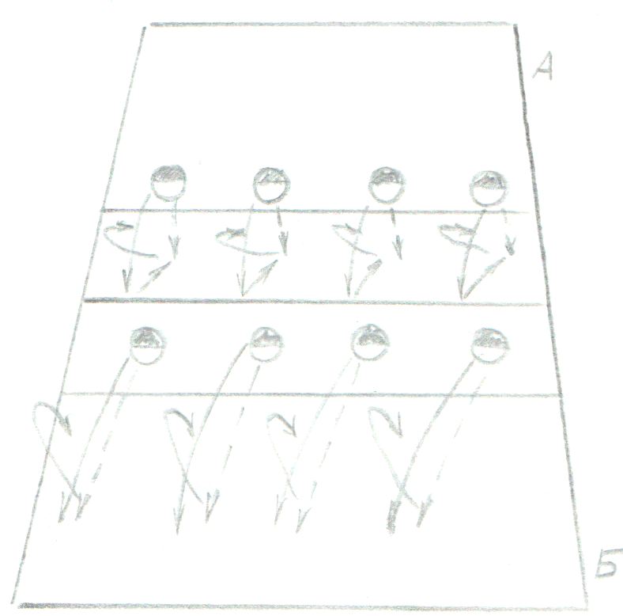 Рис. 1

Бросив мяч к лицевой линии (и ударов с отскока от пола), каждый из занимающихся перемещается за мячом и осуществляет прием снизу, через себя, назад, к сетке (или через сетку) вторым и третьим касанием. Нагрузка в упражнениях повышается, а счет количества повторений, усложнений исходных положений, снижение высоты траектории и увеличение расстояния. Оба упражнения можно проводить в парах, тройках и поточной группы (колоннах).

Упражнение 2.
Задача:
совершенствовать быстроту перемещений, ориентировку и технику приема защиты.
Организация:
три вспомогательных игрока с мячами располагаются у сетки на специальном помосте (стульях), удерживая мячи над сеткой. Занимающиеся (рис.2)поочередно из зон 5 стартуют вдоль лицевой линии и на акробатической дорожке (матах) совершенствуют технику переворота через плечо (кувырок).
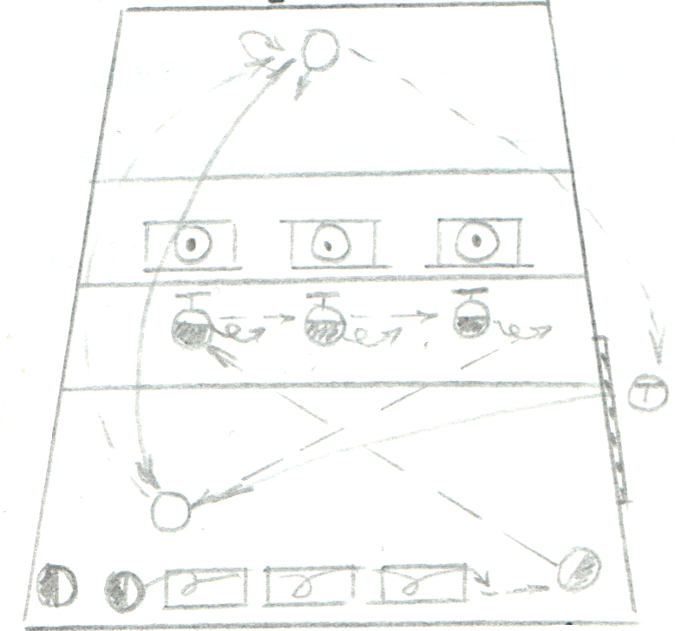 Рис. 2

Затем из зоны 1 производят рывок к сетке по диагонали площадки. В зоне 4 после остановки перемещаются вправо и имитируют блокирование «с накрыванием» мяча со стороны противника. В момент приземления отрабатывается действие при самостраховке с падением и переворотом право. Повторив эти приемы в зонах 3 и 2, игрок вновь устраняется назад к лицевой линии заброшенным ему мячом. Тренер стоит за правой боковой линией и по мере готовности каждого занимающегося вводит мяч по диагонали площадки броском или ударом в пол. Упражнение можно проводить, применяя соревновательный место, что значительно повышает эмоциональный эффект. Можно рекомендовать упражнение в качестве теста, определяющего степень тренированности игроков.

МЕТОДИКА ТРЕНИРОВКИ ИНДИВИДУАЛЬНЫХ ДЕЙСТВИЙ ПРИ ПЕРЕКЛЮЧНЕИИ ОТ ЗАЩИТЫ К НАПАДЕНИЮ.
Упражнение 3.
Задача:
совершенствовать нападающего удара в зоне 4(2) после страховки.
Организация:
группа нападающих с мячами располагается в колонне по одному в зоне 4(2),
поочередно посылая мяч связующему в зону 3. Каждый из них переключается на прием нападающего удара от партнера из этой зоны (рис.3)

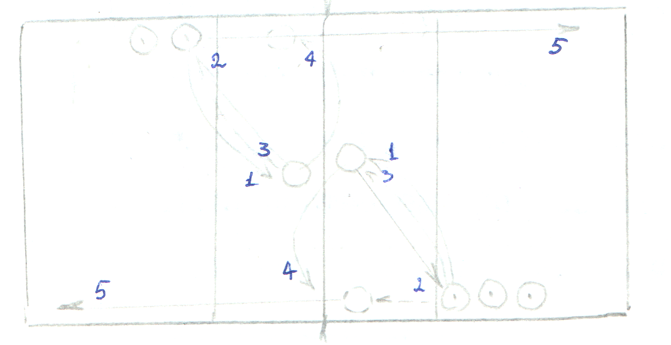 Рис. 3

Нападающий, вновь отыграв мяч на связующего, получает передачу на удар и нападает через сетку. Игроку, выполняющему основное задание, рекомендуется располагаться в пределах площадки нападения. Целесообразно начинать упражнение с приема обманных ударов от связующего, который должен учитывать возможности своих партнеров.
Усложненный вариант:
то же, но контратака осуществляется в зоне 3 с укороченной передачи; с выходом за спину связующего.

Упражнение 4.
Задача:
совершенствование нападающих ударов после игры в защите и перемещений к сетке.
Организация:
Игроки располагаются в парах в зонах 1 и 5, посылая в друг друга мячи нападающими ударами, перемещаются к сетке с проведением атаки (рис.4)

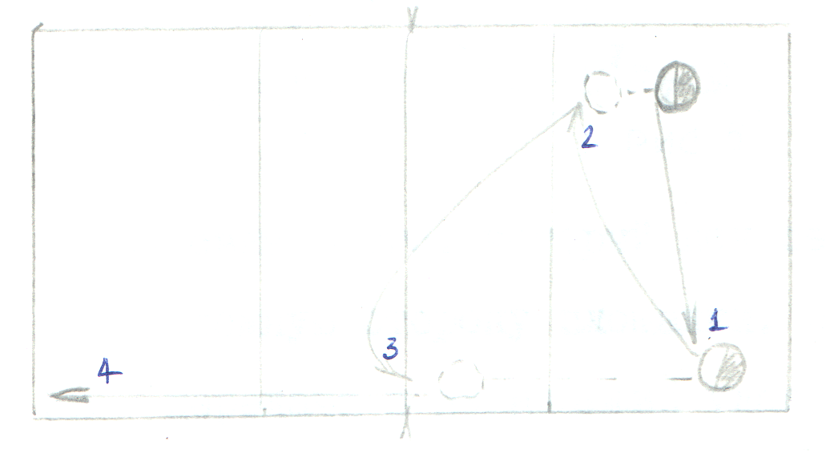 Рис.4

В следующем повторе происходит смена функций, т.к. нападающий удар через сетку должен проводить игрок, действующий в защите
Усложненный вариант:
нападение проводится после второго касания мяча партнером («с первой подачи»), нападающий удар проводится с укороченной, скоростной передачи в зоне 3.

Упражнение 5.
Задача:
совершенствование нападения в зоне 4 после приема мяча с подачи и нападающего удара через сетку.
Организация:
Упражнение проводится в тройках через сетку. Два игрока участвуют в нападении и в защите, третий – вспомогательный игрок выполняет роль связующего. Упражнение начинается упрощенной подачей через сетку (рис.5). Принимающий игрок осуществляет доводку мяча, выход к сетке и нападающий удар со второй передачи на партнера, вводившего мяч в игру. Далее следует игра в защите с подключением к контратаке через связующего, который под сеткой проходит на противоположную сторону площадки.
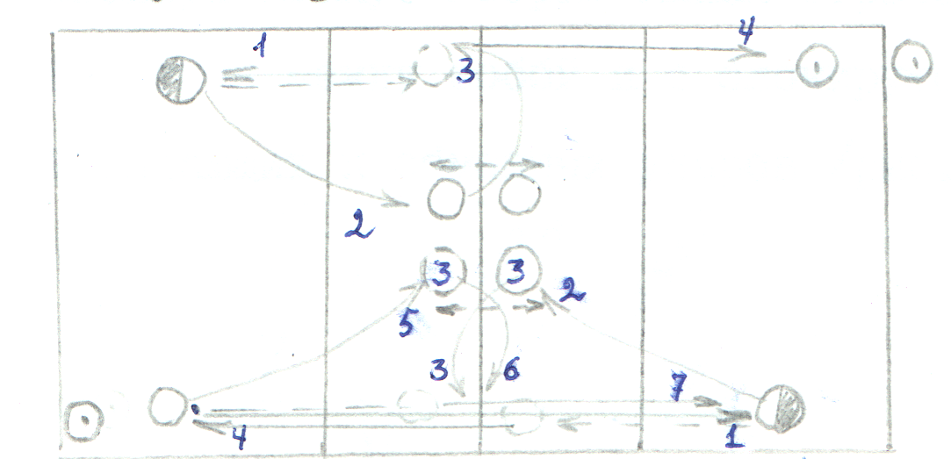 Рис. 5

Вновь повторяется прием-передача и нападающий удар через сетку. Упражнение проводится игровым методом на время или количество удачных повторов. Следует рекомендовать в начальной стадии освоение взаимодействия нападать и проводить подачи в полсилы, позволяющих удлинить игровые фрагменты.
Усложненный вариант:
то же, но связующий, после передачи, оттягивается назад на своей стороне площадки для защиты, а игрок, который только что нападал, проходит под сетку и обеспечивает передачу на удар партнеру, принявшему этот удар. Таким образом, происходит постоянная смена в тройке по ходу каждого упражнения.

МЕТОДИКА ТРЕНИРОВКИ ГРУППОВЫХ И КОМАНДНЫХ ДЕЙСТВИЙ ПРИ ПЕРЕКЛЮЧЕНИИ ОТ ЗАЩИТЫ К НАПАДЕНИЮ.
Упражнение 6.
Задача:
командная тренировка тактики игры в защите.
Организация:
На основной площадке совершенствуется командная игра в защите первого состава. Линия блокирующих действует против нападающих., которые применяют комбинационную атаку. Вторая линия отрабатывает взаимодействия между собой и с блокирующими при приеме нападающих и обманных ударов (рис.6)

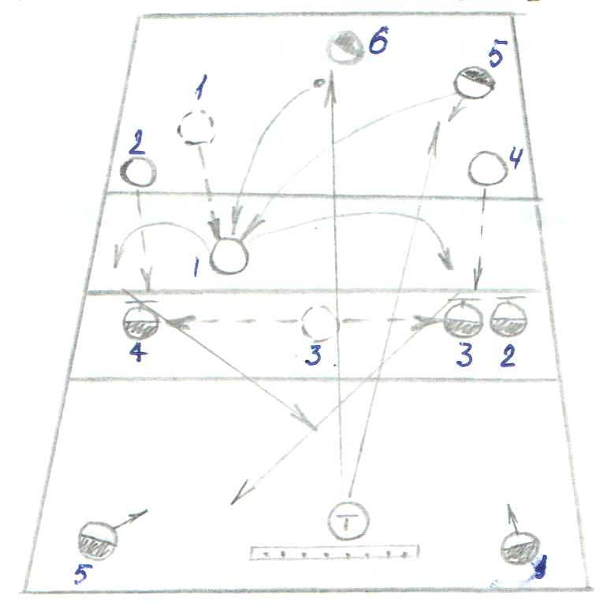 Рис. 6

На другой площадке линия нападающих вместе с тренером производит серию нападающих и обманных ударов, применяя скрестные перемещения и размен зон нападения. Упражнение может быть усиленно за счет активизации действий тренера, который моет дополнительно атаковать площадку обороняющейся команды. В этом случае целесообразно основному составу тренировать переход от обороны к нападению, отрабатывая взаимодействия простых и сложных «доигровках». Кроме того, второй состав также должен переключаться на защитные действия. Игровой метод проведения комплексного упражнения значительно повышает эмоциональность занятия.

Упражнение 7.
Задача:
командная тренировка тактики защиты с одновременным совершенствованием приема сильных подач.
Организация:
По содержанию и организации упражнение соответствует приведенному выше. Дополнительно включаются вспомогательные игроки, которые, согласуют свои действия с тренером, производя подачи из-за лицевой линии. Максимальный эффект тренировки достигается за счет качества и количества повторения приемов, проведенных игроками в составе команды. Тренер обязан вести учет этих показателей и регулировать общий темп выполнения упражнений.
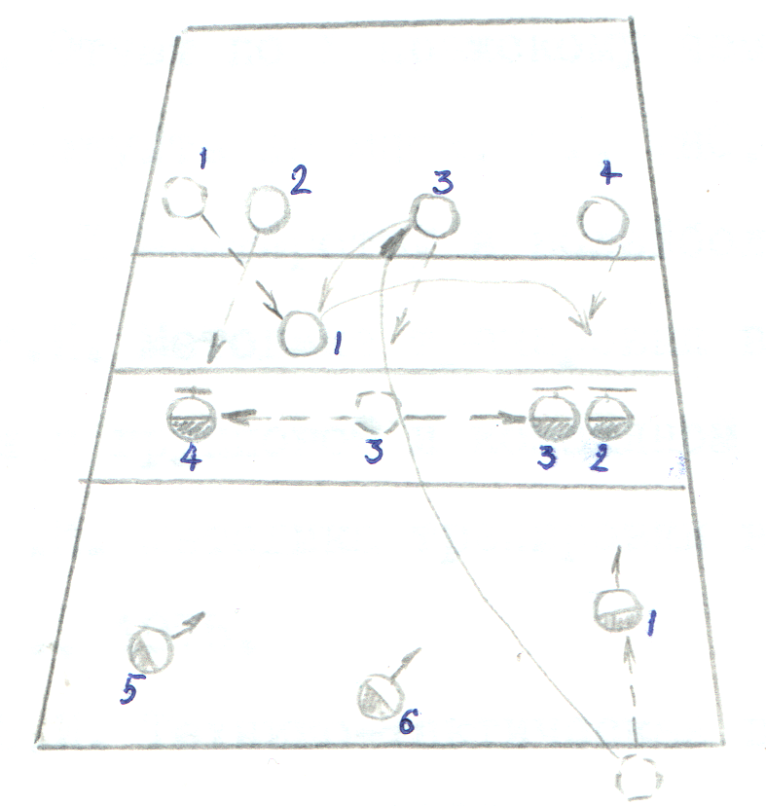 Рис. 7
ЛИТЕРАТУРА.

1. Амалин М.Е. Тактика волейбола. М., ФИС, 1976.
2. Амалин М.Е. Исследования вопроса тактической подготовки волейболистов-мастеров. Автореф.дисс…. канд.пед.наук, Тарту, 1973.
3. Беляев А.В. волейбол. Методы средства и контроль за развитием у волейболистов общей и специальной выносливости, прыгучести и гибкости. ГЦОЛИФК,1978.
4. Голомазов В.А. Обоснование техники и тактики спортивного волейбола и методики обучения игре. Автореф.дисс….канд.пед.наук, М., 1954.
5. Гурович Л.И. Исследование эффективности различных способов передач мяча в волейболе и совершенствование методики обучения. Автореф.дисс….канд.пед.наук. Л., 1957.
6. Гурович Л.И. Отчет по Х Пражскому чемпионату мира. 1986.
7. Даймацу Х. Следуйте за мной. М., ФиС, 1972.
8. Железняк Ю.Д. К мастерству в волейболе. М., ФиС, 1978.
9. Зедгенидзе В.И. Методика тренировки волейболистов высокой квалификации в групповой командной тактике нападения. Л., 1982.
10. Зедгенидзе В.И. Методика тренировки волейболистов в защитных действиях. Л., 1975.
11. Зедгенидзе В.И. Технико-тактическая подготовка связующего игрока в волейболе. Л., 1983.
12. Ивойлов А.В. Биодинамический анализ двигательных действий волейболистов в защите и экспериментальное обоснование путей их совершенствования. Автореф.дисс….канд.пед.наук. Л., 1974.
13. Ивойлов А.В. Волейбол. Минск, «высшая школа», 1985.
14. Ивойлов А.В. Очерки по биомеханике волейбола и методики тренировки. М., ФиС, 1981.
15. Клещев Ю., Тюрин В., Фураев Ю. Тактическая подготовка волейболистов. М., 1968.
16. Короп М.Ю. Интенсификация тактического мышления квалифицированных волейболистов в процессе подготовки к соревнованиям. Автореф.дисс….канд.пед.наук, М., Киев, 1987.
17. Карягдыев К. Средства и методы повышения уровня и стабильности игровых действий волейболистов в защите. Автореф.дисс….канд.пед.наук, М., 1981.
18. Карягдыев К. Отбор специальных упражнений для повышения эффективности защитных действий волейболистов. ТиПФК, № 2, 1981,
стр 13-15.
19. Крумова Маринова А. Исследование структуры, содержание и эффективности систем защитных действий высококвалифицированных волейболисток Автореф.дисс….канд.пед.наук. София, 1982.
20. Мацудайра Я. и др. Волейбол. Путь к победе. М., ФиС, 1983.
21. Мини Мохан Лал. Исследование методов тактической подготовки волейболистов и обучение их умению вести наблюдение. Автореф.дисс….канд.пед.наук. М., 1968.
22. Оинума С. Уроки волейбола. М., ФиС, 1985.
23. Осколкова, Сундуков. Техника и тактика волейбола. М., ФиС, 1961.
24. Пустовой А.П., Рыбаков Д.П., Тюрин В.А. Совершенствование техники приема мяча снизу у волейболистов высших разрядов. Л., 1979.
25. Ромашин Г.Н. Эффективность индивидуальных технико-тактических действий волейболистов в защите. Автореф.дисс….канд.пед.наук. Омск,1985.
26. Слупский Л.Н. Исследование специализации функций в специфических условиях игровой деятельности. Автореф.дисс…. канд.пед.наук. Л., 1974.
27. Слупский Л.Н. Волейбол: игра связующего. М., ФиС, 1984.
28. Страж А.В. Кормин В.Н. Эффективность приема мяча и подачи волейболистами разной квалификации. ТиПФК, № 1, 1984, стр 44.
29. Хапко В.Е. Техника игры в волейболе. Киев, «Здоровье», 1984.
30. Фитлер и др. в переводе Микулина. Волейбол. М., 1972.
31. Чернов Ю.И. Структура взаимодействия игроков при организации групповых тактических действий в волейболе. Автореф.дисс….канд.пед.наук. М., ГЦОЛИФК, 1984.
32. Чуркин А.А. Оптимизация методики обучения тактическим действиям волейболистов в нападении. Автореф.дисс….канд.пед.наук. Л, 1986.

